УО «Белорусский государственный университет информатики и радиоэлектроники»
Кафедра ПОИТ

Отчет по лабораторной работе №6
по предмету «Математическое программирование»

Выполнил:
Бражалович А.И.
гр. 351004
Проверил:
Петюкевич Н.С.

Минск 2025
3 Вариант
Задание 1
Проект представлен сетевым графиком. Для каждой работы известна ее продолжительность tij и минимально возможное время выполнения dij. Пусть задан срок выполнения проекта t0, а расчетное tкр > t0. Продолжительность выполнения работы (i,j) линейно зависит от суммы дополнительно вложенных средств хij и выражается соотношением: t’ ij = tij - kijxij. Технологические коэффициенты kij известны. Требуется найти:
1) критический путь, ранние и поздние сроки начала и окончания работ, резервы времени, построить сетевой график
2) построить линейный график (график Ганта)
3) такие t н ij, to ij, xij, чтобы:
∙ срок выполнения всего комплекса работ не превышал заданной величины t0;
∙ суммарное количество дополнительно вложенных средств было минимальным;
∙ продолжительность выполнения каждой работы t’ ij была не меньше заданной величины dij.
4) по найденным данным найти новый критический путь, ранние и поздние сроки начала и окончания работ, резервы времени, построить сетевой график
5) построить линейный график
6) сделать выводы.

Решение
1)

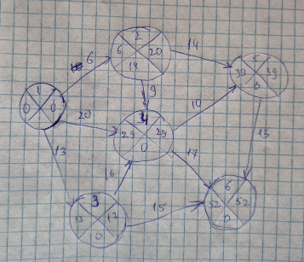
tp1 = 0
tp2 = 0 + 6 = 6
tp3 = 0 + 13 = 13
tp4 = max(0 + 20, 6 + 9, 13 + 16) = 29
tp5 = max(6 + 14, 29 + 10) = 39
tp6 = max(39 + 13, 29 + 17, 13 + 15) = 52

tп6 = 52
tп5 = 52 - 13 = 39
tп4 = MIN(52 - 17, 39 - 10) = 29
tп3 = min(52 - 15, 29 - 16) = 13
tп2 = MIN(39 - 14, 29 - 9) = 21
tп1 = MIN(20 - 6, 29 - 20, 13 - 13) = 0

R1 = 0 - 0 = 0
R2 = 20 - 6 = 14
R3 = 13 - 13 = 0
R4 = 29 - 29 = 0
R5 = 39 - 39 = 0
R6 = 52 - 52 = 0

Критический путь – путь который определяет минимальное время, необходимое для выполнения всего комплекса работ проекта, самый длинный путь от начального до конечного события на сетевом графике.
Lкрит = {1 - 3 - 4 - 5 - 6}

(i, j) | tрн | tро | tпо | tпн | Rп | Rсв | R' | R''
(1, 2) | 0 | 6 | 20 | 14 | 14 | 0 | 14 | 0
(1, 3) | 0 | 13 | 13 | 0 | 0 | 0 | 0 | 0
(1, 4) | 0 | 20 | 29 | 9 | 9 | 9 | 9 | 9
(2, 4) | 6 | 15 | 29 | 20 | 14 | 0 | 0 | 14
(2, 5) | 6 | 20 | 39 | 25 | 19 | 5 | 5 | 19
(3, 4) | 13 | 29 | 29 | 29 | 0 | 0 | 0 | 0
(3, 6) | 13 | 28 | 52 | 47 | 24 | 24 | 24 | 24
(4, 5) | 29 | 39 | 39 | 29 | 0 | 0 | 0 | 0
(4, 6) | 29 | 46 | 52 | 35 | 6 | 6 | 6 | 6
(5, 6) | 39 | 52 | 52 | 39 | 0 | 0 | 0 | 0

2)
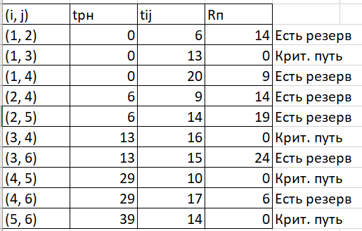

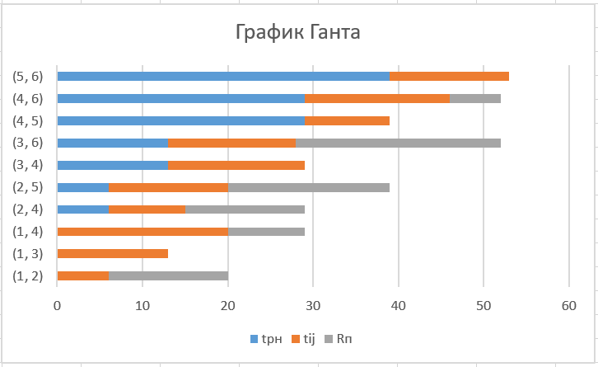

3)
Мат. модель
F = х12 + х13 + х14 + x24 + x25 + х34 + х36 + х45 + х46 + х56 -> min

а) срок выполнения проекта не должен превышать t0 = 40:
t36 <= 40
t46 <= 40
t56 <= 40

б) продолжительность выполнения каждой работы должна быть не меньше минимально возможного времени:
tо12 - tн12 >= 5
tо13 - tн13 >= 10
tо14 - tн14 >= 16
tо24 - tн24 >= 7
tо25 - tн25 >= 11
tо34 - tн34 >= 13
tо36 - tн36 >= 12
tо45 - tн45 >= 7
tо46 - tн46 >= 15
tо56 - tн56 >= 9

в) зависимость продолжительности работ от вложенных средств:
tо12 - tн12 = 6 - 0,05*x12
tо13 - tн13 = 13 - 0,25*x13
tо14 - tн14 = 20 - 0,3*x14
tо24 - tн24 = 9 - 0,07*x24
tо25 - tн25 = 14 - 0,15*x25
tо34 - tн34 = 16 - 0,1*x34
tо36 - tн36 = 15 - 0,05*x36
tо45 - tн45 = 10 - 0,03*x45
tо46 - tн46 = 17 - 0,14*x46
tо56 - tн56 = 13 - 0,5*x56

г) время начала выполнения каждой работы должно быть не меньше времени окончания непосредственно предшествующей ей работы
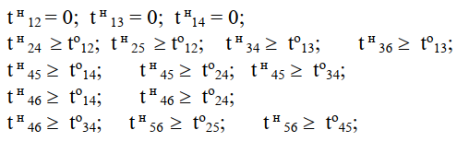
д) условие неотрицательности неизвестных:

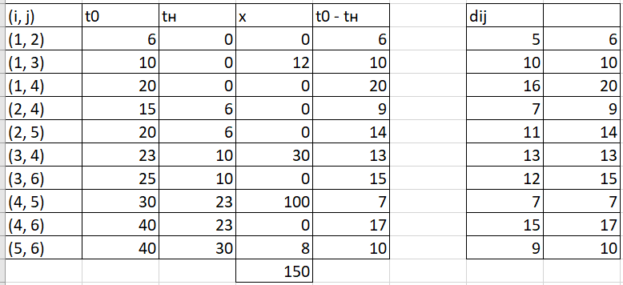

4)
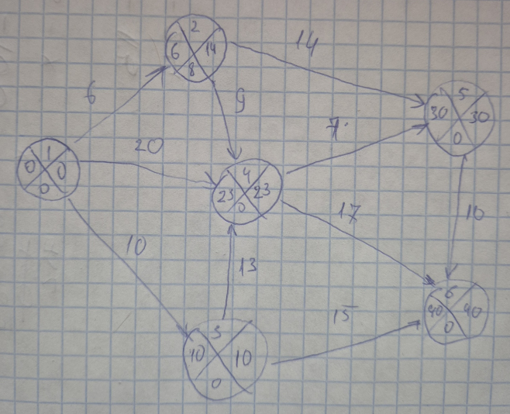

Lкрит1 = {1 - 3 - 4 - 5 - 6}
Lкрит2 = {1 - 3 - 4 - 6}

(i, j) | tрн | tро | tпн | tпо | Rп | Rсв | R' | R''
(1, 2) | 0 | 6 | 8 | 14 | 8 | 0 | 8 | 0
(1, 3) | 0 | 10 | 0 | 10 | 0 | 0 | 0 | 0
(1, 4) | 0 | 20 | 3 | 23 | 3 | 3 | 3 | 3
(2, 4) | 6 | 15 | 14 | 23 | 8 | 0 | 0 | 8
(2, 5) | 6 | 20 | 16 | 30 | 10 | 2 | 2 | 10
(3, 4) | 10 | 23 | 10 | 23 | 0 | 0 | 0 | 0
(3, 6) | 10 | 25 | 25 | 40 | 15 | 15 | 15 | 15
(4, 5) | 23 | 30 | 23 | 30 | 0 | 0 | 0 | 0
(4, 6) | 23 | 40 | 23 | 40 | 0 | 0 | 0 | 0
(5, 6) | 30 | 40 | 30 | 40 | 0 | 0 | 0 | 0

5)
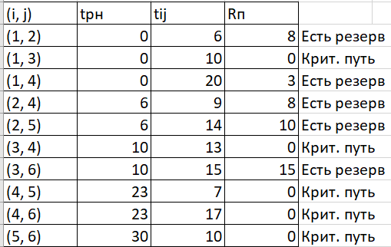
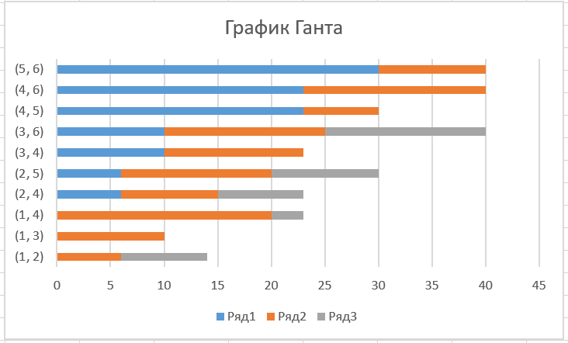

6)
Для завершения проекта в установленный срок t0=40 необходимо дополнительно 150 д.е.. Распределение средств будет следующим: 12 денежных единиц пойдут на работу (1,3), 30 денежных единиц — на работу (3,4), 100 денежных единиц — на работу (4,5), 8 денежных единиц — на работу (5,6). Это позволит сократить продолжительность работы (1,3) на 3 дня, работы (3,4) на 2 дня, работы (4,5) на 3 дня и работы (5,6) на 3 день.

Задание 2
Продолжительность tij и минимально возможное время выполнения dij. Для сокращения срока реализации проекта выделено В ден.ед. Вложение дополнительных средств хij в работу (i,j) сокращает время ее выполнения до t’ ij = tij - kijxij. Технологические коэффициенты kij известны. Требуется найти такие t н ij, to ij, xij, чтобы:
∙ время выполнения всего комплекса работ было минимальным;
∙ количество используемых дополнительных средств не превышало B ден. ед.;
∙ продолжительность выполнения каждой работы была не меньше заданной величины dij.
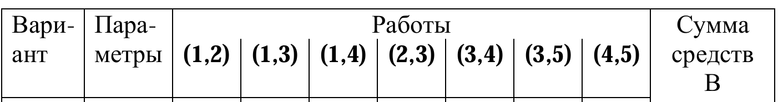
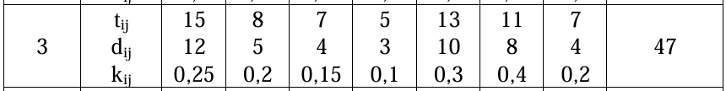
Решение

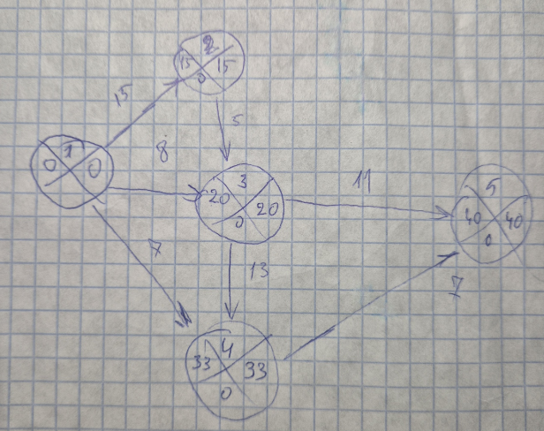

Lкрит1 = {1 - 2 - 3 - 4 - 5}

Изначально проект может быть выполнен за 40 ед.

Чтобы однозначно записать целевую функцию, добавляем на сетевом графике фиктивную работу (5, 6)

Мат. модель
tкр = tо56 (min) .

а) сумма вложенных средств не должна превышать их наличного количества
х12 + х13 + х14 + х23 + х34 + х35 + х45 <= 47;

б) продолжительность выполнения каждой работы должна быть не меньше минимально возможного времени
tо12 - tн12 >= 12
tо13 - tн13 >= 5
tо14 - tн14 >= 4
tо23 - tн23 >= 3
tо34 - tн34 >= 10
tо35 - tн35 >= 8
tо45 - tн45 >= 4
tо56 - tн56 = 0;

в) зависимость продолжительности работ от вложенных средств
tо12 - tн12 = 15 - 0,25*x12
tо13 - tн13 = 8 - 0,2*x13
tо14 - tн14 = 7 - 0,15*x14
tо23 - tн23 = 5 - 0,1*x23
tо34 - tн34 = 13 - 0,3*x34
tо35 - tн35 = 11 - 0,4*x35
tо45 - tн45 = 7 - 0,2*x45

г) время начала выполнения каждой работы должно быть не меньше времени окончания непосредственно предшествующей ей работы
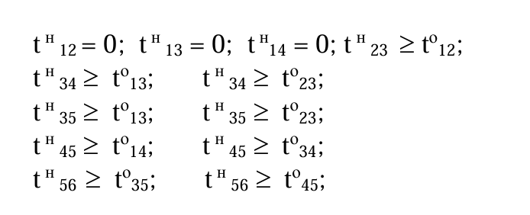
д) условие неотрицательности ынеизвестных:

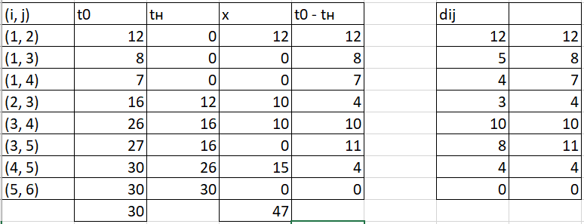

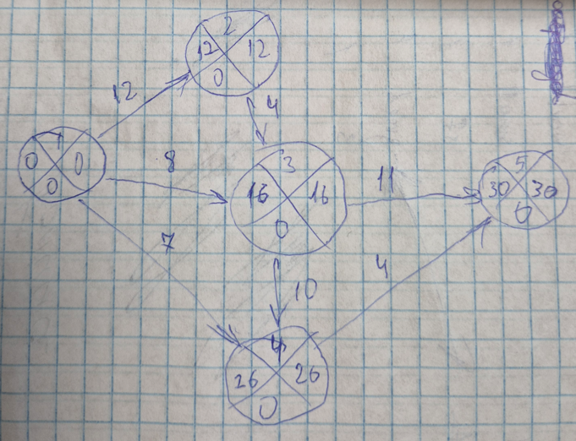

Lкрит1 = {1 - 2 - 3 - 4 - 5}

При дополнительной вложении 47 д.е. проект сможет быть завершен за 30 единиц времени. Распределение средств будет следующим: 12 денежных единиц направляется на работу (1,2), 10 единиц — на работу (2,3), 10 единиц — на работу (3,4), 15 единиц — на работу (4,5). В результате, сокращение общего времени реализации проекта составит 10 единиц.

